**Guião**

iso 14040 <https://www.iso.org/standard/37456.html>

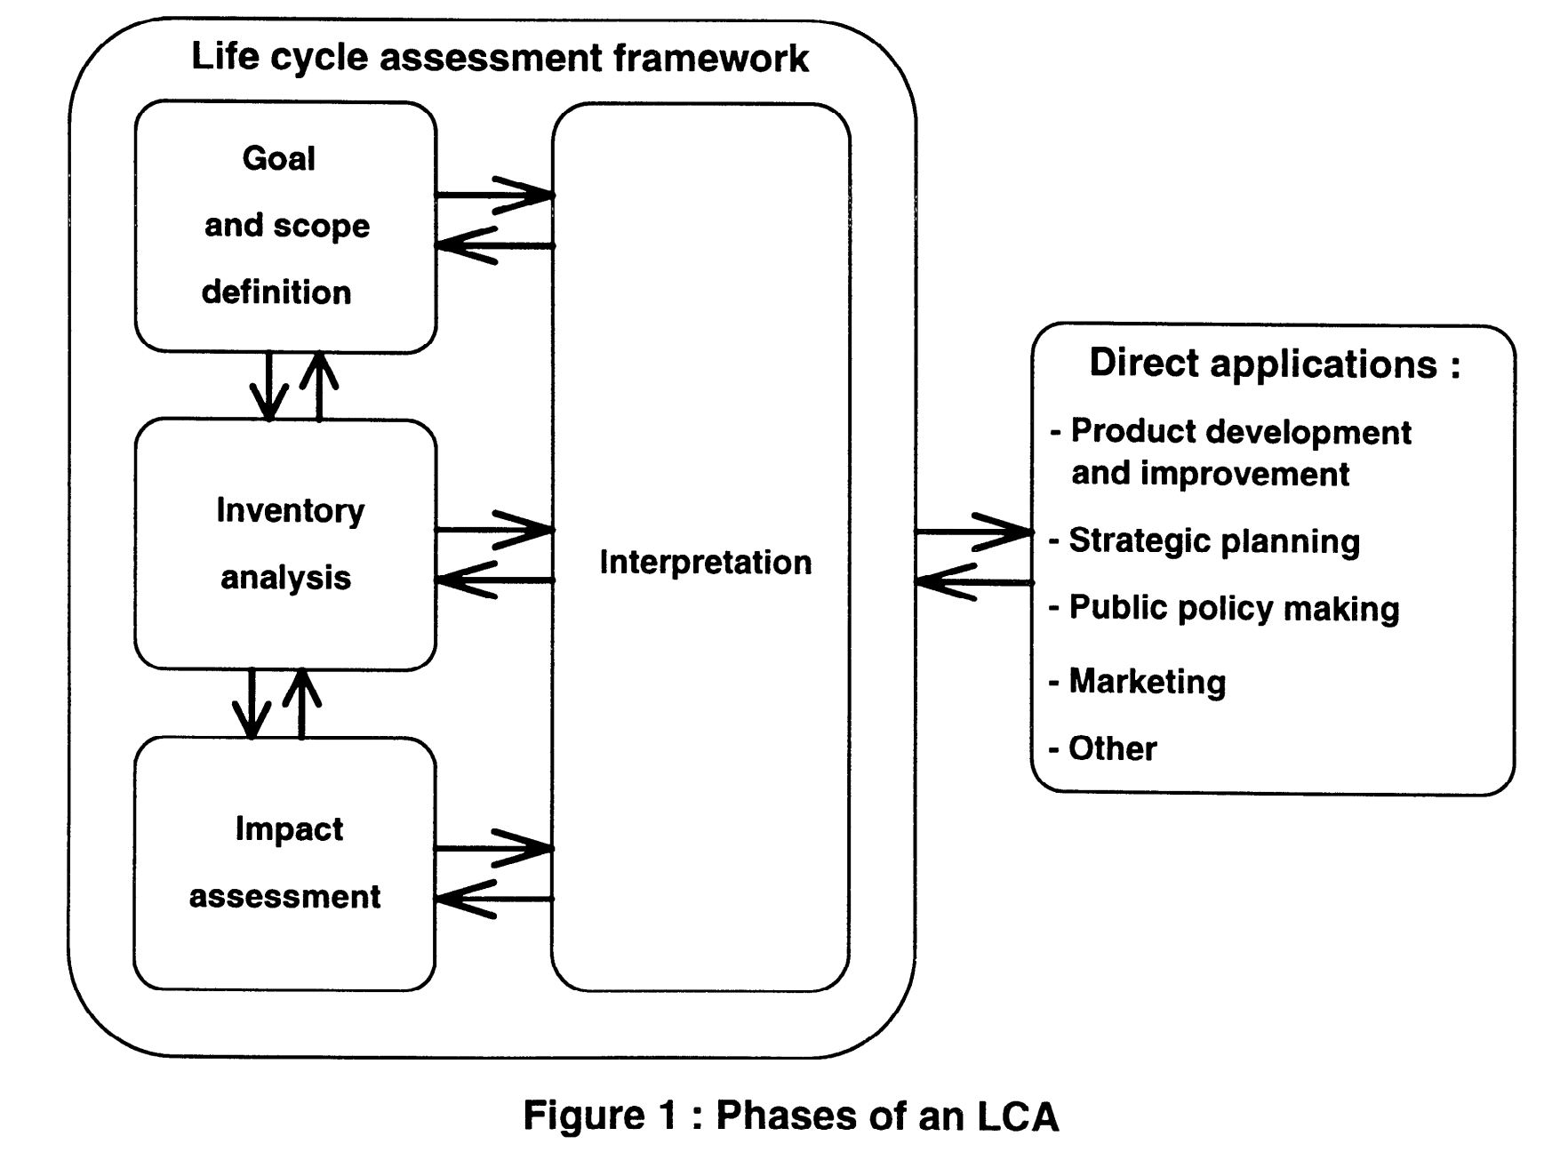

Âmbito/Scope: comparar lavar cabelo com líquido ou sólido considerando

FU-Functional unit/ unidade funcional: 1 lavagem

Fronteiras: extração+produção ou extração+produção+fim de vida

Assumir: 15 ml por lavagem e 1.67 g/lavagem (vocês podem assumir os valores que estimaram se foi o caso)

|  |  |
| --- | --- |
|  |  |
| 200 ml por embalagem  29 g de embalagem está para 200 ml  X g está para 15 ml, ou seja,  g por lavagem (2.175 g/lavagem) | 60 g por embalagem  6 g de embalagem está para 60 g  Y g está para 1.67 g, ou seja, 0.167 g/lavagem) |

Fronteira do sistema: extração+transporte+produção

Categoria de impacte ambiental global warming impact/CO2eq

(e.g. base de dados DEFRA UK <https://www.gov.uk/government/publications/greenhouse-gas-reporting-conversion-factors-2021>)

Existem outras: Ecoinvent <https://simapro.com/databases/ecoinvent/>

OpenLCA <https://www.openlca.org/category/databases/>

**DEFRA** [**https://ghgprotocol.org/Third-Party-Databases/Defra**](https://ghgprotocol.org/Third-Party-Databases/Defra)

**Fatores de conversão IPCC correspondentes ao**  AR5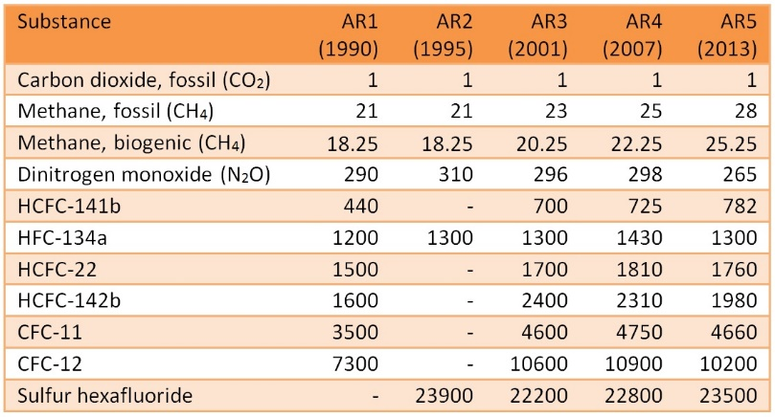

|  |  |  |
| --- | --- | --- |
| Pior caso, sem reciclagem e aterro | 881.2 kgCO2eq/Ton papel + landfill 1042 kg CO2eq/ton papel | 4032.9 kgCO2eq/Ton PET + landfill 1042 kg CO2eq/ton PET |
| 100% reciclagem para o mesmo produto | 731.3 kgCO2eq/Ton papel +100% reciclado 21.3 kg CO2eq/ton papel | 3125.3 kgCO2eq/Ton PET  + 21.3 CO2eq/ton PET |
| 100% reciclagem de outros produtos |  | 600 kgCO2eq/Ton PET  + 21.3 CO2eq/ton PET |



**Desafio #3 até dia aula 26 de Outubro**

Fazer os cálculos para o vosso caso do desafio #2

Tentar descobir água consumida por lavagem (ou usar por defeito **15 l agua/lavagem)** e aplicar o fator de CO2eq relacionado com “water supply” e “water treatment” da mesma base de dados **DEFRA,** no caso da água**. Se fôr aquecida através de gás natural, tb têm a componente “water use”,**

Efic esquentador 90%

Determinação aquecimento água de 20οC para 45οC: mcpΔT, cp 4.18 KJ/(kg.K)

Fator combustão gás natural:0.203 gCO2eq/kWh (ver DEFRA, separador FUELS)

O uso e tratamento de água tem muito impacte no valor final da pegada carbónica? Representar num gráfico do género da figura acima